Informacja prasowa
Warszawa, 20.06.2018 r.

„Wykołuj cukrzycę zdrowym stylem życia!”
Czy wiesz, że na cukrzycę typu 2 można zachorować przez niezdrowy styl życia, a blisko 35% osób już na nią chorych nie wie o swojej chorobie? Zacznij wakacje zdrowym akcentem – skorzystaj
z bezpłatnych badań profilaktycznych i porad specjalistów, a dowiesz się, jak chronić się przed tą groźną chorobą. W ośmiu miastach Polski przez pierwszy wakacyjny tydzień czekają bezpłatne punkty pomocy – Niebieskie Miasteczka.
O cukrzycy słyszeli niemal wszyscy, ale nieliczni wiedzą, że 90% zachorowań to cukrzyca typu 2 – choroba występująca najczęściej po 45 roku życia, mogąca prowadzić do poważnych zaburzeń w układzie krążenia, zawału mięśnia sercowego, pogorszenia wzroku, niewydolności nerek czy udaru mózgu. W początkowym okresie cukrzycy typu 2 dochodzi do zwiększonego wydzielania przez komórki beta trzustki insuliny, hormonu odpowiedzialnego za regulację poziomu glukozy we krwi. Powiązane to jest z insulinoopornością, czyli zmniejszoną wrażliwością tkanek na działanie insuliny i skutkuje narastaniem stężenia glukozy we krwi,
a w dalszej konsekwencji uszkodzeniem komórek beta.
Wiele osób może więc znaleźć się w grupie ryzyka (dziś na cukrzycę typu 2 cierpi blisko 3 mln Polaków!), a co gorsza – ponieważ cukrzyca typu 2 nie boli – łatwo zlekceważyć jej objawy, takie jak zwiększone pragnienie, nadmierny apetyt czy częste oddawanie moczu.
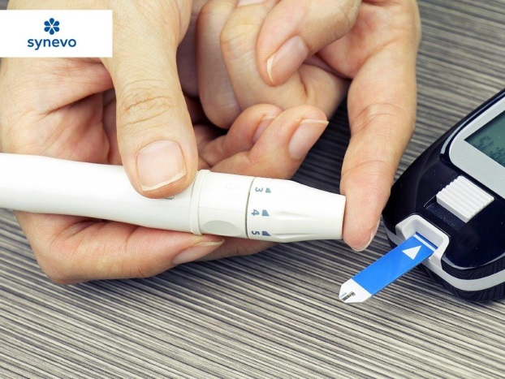
Tak nie musi być! Jak przekonuje dr n. med. Iwona Kozak-Michałowska, Dyrektor ds. Nauki
i Rozwoju Synevo, ogromne znaczenie dla skutecznej walki z cukrzycą ma zdrowy tryb życia oraz regularne badania profilaktyczne, które pozwolą odpowiednio wcześnie wychwycić postępujące zmiany. Nieprawidłowa dieta, brak wysiłku fizycznego, nadciśnienie tętnicze mogą sprzyjać ujawnieniu się cukrzycy typu 2. Często towarzyszą temu zaburzenia gospodarki lipidowej
i przedwczesna choroba niedokrwienna serca.
Początek wakacji to znakomity moment na pierwszy krok w walce z cukrzycą typu 2. Przez ostatni tydzień czerwca można odwiedzić Niebieskie Miasteczko, a w nim bezpłatny punkt badań i porad, gdzie każdy chętny może skorzystać z następujących badań:
- pomiar stężenia glukozy we krwi – to podstawowe badanie w kierunku cukrzycy typu 2;
- pomiar ciśnienia – zbyt wysokie jest jasną wskazówką, by bardziej o siebie zadbać;
- analiza składu ciała – w ramach tego badania określa się wiek biologiczny, indeks masy ciała (tzw. BMI – Body Mass Index, który pozwala określić, czy waga jest prawidłowa dla danego wzrostu) oraz proporcję między tkanką tłuszczową, a masą mięśni;
- porady dietetyka – dobór diety oraz aktywności fizycznej odpowiedniej do wyników uzyskanych podczas analizy składu ciała.
Podczas ubiegłorocznego tygodnia z Niebieskimi Miasteczkami z badań i porad skorzystało blisko 3000 osób. W tym roku Niebieskie Miasteczka pojawią się w Zakopanem (23.06), Krakowie (24.06), Kielcach (25.06), Łodzi (27.06), Szczecinie (28.06), Kołobrzegu (29.06), Słupsku (30.06) i Gdyni (01.07), a badania i porady nie są ich jedyną atrakcją. Są to także przystanki liczącego 1600 km (Berlin-Gdynia i Zakopane-Gdynia) Rajdu Rowerowego Fundacji Medicover „Razem przeciwko cukrzycy typu 2” pod hasłem „Wykołuj cukrzycę zdrowym stylem życia”. Jadący w rajdzie wolontariusze z 5 krajów – wśród nich polskie paraolimpijki Iwona Podkościelna i Aleksandra Tecław, trzykrotne mistrzynie świata i złote medalistki z Rio 2016
w kolarstwie tandemowym oraz Ryszard Sawa, pierwszy niewidomy polski maratończyk dzielący tandem ze swoim przewodnikiem Kamilem Kuczyńskim, trzykrotnym olimpijczykiem, kolarzem torowym – spotkają się z gośćmi Niebieskich Miasteczek. Będą zachęcać ich do aktywności fizycznej – najlepszego obok odpowiedniej diety sposobu profilaktyki cukrzycy typu 2.
Zamiast usiąść przed telewizorem czy komputerem
z chipsami, wybierz się na spacer do Niebieskiego Miasteczka i przejdź na zdrową stronę życia!
Chcesz śledzić przejazd rajdu i ciekawostki z trasy? Odwiedź fanpage: https://www.facebook.com/RajdRowerowyRazemPrzeciwkoCukrzycyTypu2
Organizatorem Rajdu „Razem przeciwko cukrzycy typu 2” jest Fundacja Medicover. Laboratoria Medyczne Synevo poprowadzą Niebieskie Miasteczko na mecie rajdu w Gdyni. Akcja została objęta patronatem honorowym Prezydentów miast goszczących Niebieskie Miasteczka: Prezydenta Miasta Zakopane, Prezydenta Miasta Krakowa, Prezydenta Miasta Kielc, Prezydent Miasta Łodzi, Prezydenta Miasta Szczecina, Prezydenta Miasta Słupska, Prezydenta Miasta Kołobrzeg oraz Prezydenta Miasta Gdyni. Zapraszamy! www.synevo.pl
______________________________________________________________________
Kontakt dla mediów - Biuro Prasowe Synevo: Justyna Kurowska – PR Manager; tel.: 607 085 850;
e-mail: justyna.kurowska@agencjaspolem.pl

Synevo – Laboratoria Medyczne

Grupa Synevo jest obecna w wielu państwach Europy, a sieć Laboratoriów Medycznych Synevo działa na terenie Niemiec, Turcji, Rumunii, Ukrainy, Gruzji, Mołdawii, Białorusi, Rosji, Bułgarii oraz Serbii. W Polsce początki działalności firmy sięgają 2002 roku. Laboratoria Medyczne Synevo specjalizują się w badaniach laboratoryjnych, od podstawowych badań z krwi i moczu po specjalistyczne testy i zaawansowane badania diagnostyczne w zakresie: alergologii, analityki ogólnej, autoimmunologii, histopatologii, badań genetycznych, biochemii i immunochemii, diagnostyki infekcji, endokrynologii, immunologii i hematologii. Laboratoria Synevo wyróżnia nie tylko szeroka oferta badań, ale też ich niezwykle wysoka jakość oraz profesjonalny zespół specjalistów w różnych dziedzinach medycznej diagnostyki laboratoryjnej.

